Отчет о выполнении работы должен содержать 2 файла:
- файл с условием задачи, исходным текстом программы и результатами работы программы (результаты работы программы должны записываться в файл);
- выполнимый файл программы.
1.Написать программу для сортировки массива из 50 элементов методом “пузырьковой” сортировки (Bubble Sort) или прямого выбора (Select Sort) (по вариантам). Массив считать из файла. Вывести на экран трудоемкость метода (количество сравнений).
Вариант 4
Метод “пузырьковой” сортировки.
Массив для сортировки:
679, 899, 455, 916, 926, 168, 35, 314, 32, 455, 134, 610, 864, 70, 967, 915, 878, 548, 208, 364, 341, 937, 384, 790, 138, 6, 850, 271, 951, 349, 356, 169, 871, 631, 688, 503, 734, 440, 893, 789, 723, 501, 276, 681, 45, 224, 572, 46, 224, 572

2. Написать программу, которая по алгоритму Краскала находит остов минимального веса для связного взвешенного неориентированного графа, имеющего 7 вершин. Граф задан матрицей весов дуг, соединяющих всевозможные пары вершин (0 означает, что соответствующей дуги нет). Данные считать из файла.
Вариант 4
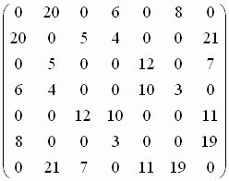

3. Написать программу, которая по алгоритму Форда-Беллмана находит кратчайшее расстояние от указанной вершины до всех остальных вершин связного взвешенного неориентированного графа, имеющего 7 вершин (нумерация вершин начинается с 0). Граф задан матрицей весов дуг, соединяющих всевозможные пары вершин (0 означает, что соответствующей дуги нет). Данные считать из файла.
Вариант 4
Вершина 3.
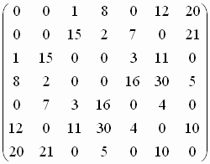

4. Написать программу, которая по алгоритму Дейкстры находит кратчайшее расстояние от указанной вершины до всех остальных вершин связного взвешенного неориентированного графа, имеющего 6 вершин (нумерация вершин начинается с 0). Граф задан матрицей весов дуг, соединяющих всевозможные пары вершин (0 означает, что соответствующей дуги нет). Данные считать из файла.
Вариант 4
Вершина 3.
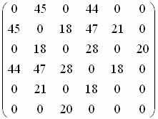

5. Имеется склад, на котором присутствует некоторый ассортимент товаров. Запас каждого товара неограничен. У каждого товара своя стоимость C_{i} и масса m_{i}. Написать программу, которая методом динамического программирования формирует такой набор товаров, чтобы его суммарная масса не превышала заданную грузоподъемность М, и стоимость была бы максимальной. На экран вывести промежуточные вычисления, сформированный набор, его стоимость и массу.

Вариант 4
Номер товара, i | m_{i} | C_{i} | M
1 | 14 | 40 | 53
2 | 13 | 36 | 53
3 | 18 | 51 | 53
4 | 4 | 11

6. Написать программу, которая оптимальным образом расставляет скобки при перемножении матриц. Размерности матриц считать из файла. На экран вывести промежуточные вычисления и результат.
Вариант №4
М1[4x2], M2[2x2], M3[2x5], М4[5x6], M5[6x7], M6[7x9], M7[9x3], M8[3x2].

